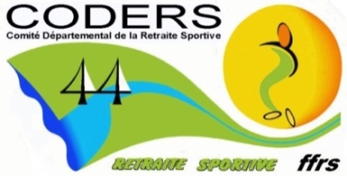

PROJET ASSOCIATIF

OLYMPIADE 2020 - 2024

Le présent projet s’inspire naturellement de la philosophie fondamentale de « l’idée-association » de l’engagement désintéressé, de la finalité de la recherche du bien être personnel et social à travers la pratique de l’activité sportive au sein d’un groupe et de l’attachement au fonctionnement démocratique de son organisation.

Il s’inscrit ainsi dans la droite ligne des valeurs et principes de la Fédération Française de la Retraite Sportive à laquelle il est affilié, et qui sont déclinés à l’échelon du CORERS des Pays De la Loire, dont le CODERS 44 est l’une des composantes départementales.
Dans cet esprit et en application de cet engagement, nous souhaitons donner concrètement du sens à ces préceptes et les traduire en termes d’actions au service des associations du département constituant le challenge de ce projet.

Un projet dont l’objectif global de développement du concept de la Retraite Sportive des seniors et de soutien aux clubs s’articulera à travers 7 volontés d’actions :

1 - Organiser le CODERS 44 :

L’organisation mise en œuvre vise à :

- Optimiser les moyens humains et répondre aux besoins des clubs et des attentes des diverses instances et aux exigences légales.
- S’adapter aux réalités dans le cadre de la Nouvelle Gouvernance du Sport, en répartissant les tâches au sein du Bureau et des membres du Comité Directeur, dans des domaines essentiels et rationnaliser le fonctionnement de notre organisation (secrétariat, demandes de financements, Comptabilité, Formation…).

2 - Animer le réseau départemental des associations :

Répondre à cet impératif est en quelque sorte « le cœur de mission » du CODERS 44 et consiste à :

2-1 Améliorer la communication :
* En maintenant le lien avec les adhérents y compris ceux contraints à un arrêt d’activité prolongé (maladie ou pandémie…)
* En animant les réunions régulières du comité, ainsi que celle de l’assemblée générale annuelle,
* En relayant l’information nécessaire au bon fonctionnement des clubs,
* En actualisant le site internet et nos supports de communication,
* En participant à des forums, des salons locaux et des journées d’associations,
* En maintenant la qualité des relations avec nos partenaires institutionnels comme le CDOS, le CORERS et, en particulier, avec le Conseil Départemental,
* En favorisant les initiatives visant à faire se connaitre les adhérents des différentes associations à travers l’organisation de rencontres interclubs ou de manifestations faisant participer des adhérents de plusieurs clubs.

2-2 Organiser des actions de formation continue :
* En prévoyant des journées d’information à l’attention de tous les adhérents portant sur des sujets liés au sport ou la découverte d’activités nouvelles ou tout autre sujet d’actualité, susceptible d’intéresser les seniors,
* En mettant sur pied des journées à thème comme la responsabilité, les demandes d’aides budgétaires, les assurances, les applications informatiques… à l’attention de publics plus ciblés comme celui des dirigeants ou futurs dirigeants, des trésoriers ou des animateurs,

2-3 Favoriser le lien social :
* En accueillant toutes propositions nouvelles ou suggestion innovante et en mettant à disposition les moyens dont peut disposer le CODERS dès lors que celles-ci seront susceptibles de contribuer au renforcement du lien social et de la convivialité,
* En favorisant le maintien à prix raisonnable d’une pratique sportive ou de bien-être.

3 – Développer et asseoir notre présence au sein du territoire :

Revendiquer cet objectif prend le sens d’un véritable défi provoqué par la nécessité de relancer les activités après la COVID 19, ce qui donne encore plus de force et de raison de se saisir des moyens offerts que sont ;

Pour les associations existantes :
- l’aide à la mise en œuvre de journées multi-activités sportives et conviviales de remise en forme animées conjointement par les animateurs des clubs et le CORERS PDL,
- l’assistance dans la communication, afin de susciter l’intérêt des futurs adhérents,
- la recherche de financement en vue d’investissements ou de projets à réaliser,
- l’assistance à la résolution de problème et la recherche de la réponse à divers questionnements,
- l’assistance à des réunions ou des rencontres avec des partenaires, ou la co-représentation auprès d’organismes institutionnels.

Pour les associations nouvelles ou en cours de création :
- l’aide pécuniaire sous la forme d’une avance qui permettra aux initiateurs du nouveau projet de faire face aux premières dépenses sans avoir à engager dans l’aventure leur deniers propres et de tenir le coup en attendant les aides fédérales,
- l’accompagnement et de conseil à l’accomplissement des (nombreuses) formalités et démarches auprès des différentes institutions et la mise à disposition des documents méthodologiques et réglementaires nécessaires à la constitution du dossier,
- l’aide au plan de l’encadrement sportif et matériel par l’inter-assistance entre clubs, afin d’animer temporairement les activités,
- le soutien déterminant apporté par les animateurs sportifs du Conseil Départemental (l’ASD) et la mutualisation de nos forces dans la démarche de création et de développement des clubs.

4 - Consolider le partenariat CORERS/CODERS en matière de formation :

La réalisation de cet objectif passe ou devra passer par :

- La confirmation et l’amélioration des procédures d’inscription en étant force de proposition pertinente.

- L’information et la coopération des différents acteurs concernés du circuit « demandeur de formations - offreur de formations - organisateur de formations ». en favorisant la complémentarité et la cohérence des apports et attentes de chacun.

- La réalisation de journées d’informations spécifiques, afin d’aider les clubs et le CORERS PDL dans la recherche d’animateurs et d’instructeurs fédéraux, la progression en nombre et le maintien du niveau de qualité de nos animateurs et la reconnaissance de celle-ci étant cruciale pour la notoriété et la survie des clubs.

5 - Accompagner les initiatives en matière de « Sport Santé » :

Sachant que le CORERS est partenaire de la Région des Pays De la Loire et du CROS en suivant le « Plan Régional Sport Santé Bien Etre », le CODERS 44 se doit de s’inscrire dans cette démarche :

* En organisant la tenue conférences médicales,
* en appuyant les demandes de labellisation région et « SMS » délivrées par le CROS et la FFRS, qui permettent aux clubs d’organiser des séances multi-sport destinées aux publics dits « fragilisés »,
* en aidant les clubs labellisés à mettre en œuvre ces séances ou une activité « APA »,
* en participant à la formation continue des animateurs spécialisés de ces activités,
* en continuant de favoriser des activités spécifiques telle que la thalassothérapie et des actions ciblées communes entre clubs et le CODERS.

6 - Participer au développement durable :

* en favorisant toute action qui permet de réduire l’empreinte carbone,
* en s’associant avec des partenaires pouvant recycler nos matériels ou en utilisant des matériels recyclés,
* en favorisant le co-voiturage lors de nos rencontres,
* en évitant l’utilisation de matériels polluants.

7 - S’associer judicieusement à l’évènementiel PARIS 2024 :

En coordination avec tous les acteurs de la FFRS et nos partenaires, nous mettrons en valeur l’événement sur le plan de la fraternité ainsi que les valeurs sportives que ce rendez-vous promet, en y participant à notre niveau et selon nos moyens et notre force « le bénévolat ».

* *

*

Comme tout projet, dont au fond les objectifs ne sont que perspectives et intentions - voir rêves ? – ce Projet Associatif du CODERS 44 n’échappe pas à la question de savoir quel sera le degré de réalisation des propositions qu’il contient.

La réussite de l’entreprise, comme la satisfaction d’avoir atteint les objectifs, ne résultera pas de l’ambition ou du savoir-faire d’une ou deux personnes ou d’un petit noyau « d’agissants » : elle devra être le fruit d’une volonté commune, d’une action collective, d’une répartition consentie des tâches et de la participation effective de tous.

Il sera aussi condition de pérennité et de cohésion de l’action menée, l’expression d’une solidarité partagée.

Mais épreuves et performances ne font-elles pas partie de l’ADN des sportifs ?
…Y compris celle des retraités de la Loire Atlantique !

Fait à NANTES le 30/03/2021

Le président Le secrétaire
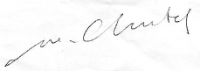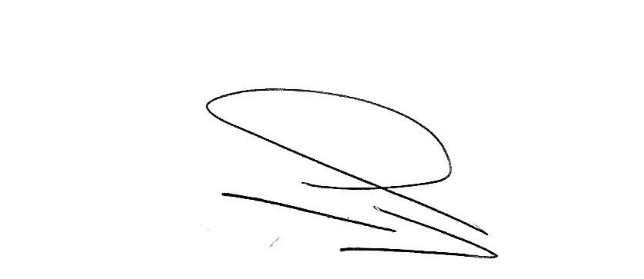
Michel CHUTEL Yannick DURANDET

